项目名称： | 网上商城

摘 要：
[简单列出已经实现的功能]
    - 用户部分（20分）
      - 用户注册（发送激活邮件/前台实现数据校验）
      - 用户激活（邮件激活）
      - 用户登录(30天内自动登陆)
      - 用户注销（下次登录，购物车信息不能丢失）
      - 用户会员信息（用户消费一定额度，会员级别会提升，会有部分不同商品针对不同级别会员有折扣，或者特价）。
    - 商品部分（15分）
      - 查看商品列表（商品信息可以分页显示，针对会员打折的商品要额外提示）
      - 查找商品（可以模糊查找，商品名、价格区间等）
      - 查看商品详情（当商品针对会员打折时，额外提示）。
    - 购物车及订单部分（25分）
      - 用户将喜欢的商品加入购物车(自动计算购买商品总额)。
      - 修改购物车中某件商品的数量或者删除购物车中的商品。
      - 生成订单(用户可以提交订单，当库存不足时，给出提示)。
      - 订单查询(用户可以查询自己的历史订单记录)。
      - 取消订单(取消订单后，所购买的商品库存数量要相应退回)。
    - 后台管理部分（管理员部分，普通用户无法登陆，默认管理员用户名及密码为admin）（20分）
      - 查询或删除所有或某种会员的用户。
      - 添加、修改及查询商品。添加商品时需要上传商品的图片、文字描述、价格及库存数量，以及商品针对会员的打折或特价策略。
      - 查询商品，并可以设置商品的库存数量、购买数量为查询条件。修改商品的库存数量。
      - 查询、删除某一用户的订单。
      - 查询某一款商品的所有相关订单。

- 项目要求
“教师命题”和“自由选题”二选一：
教师命题：参考各种网上商城的功能，使用JSP+Servlet技术，设计一个简易版网上商城系统，功能部分要求提供如下参考：
    - 用户部分（20分）
      - 用户注册（发送激活邮件/前台实现数据校验/验证码）
      - 用户激活（邮件激活）
      - 用户登录(记住用户名/30天内自动登陆)
      - 用户注销（下次登录，购物车信息不能丢失）
      - 用户会员信息（用户消费一定额度，会员级别会提升，会有部分不同商品针对不同级别会员有折扣，或者特价）。
    - 商品部分（15分）
      - 查看商品列表（商品信息可以分页显示，针对会员打折的商品，要额外提示）
      - 查找商品（可以模糊查找，商品名、价格区间等）
      - 查看商品详情（当商品针对会员打折时，额外提示）。
    - 购物车及订单部分（25分）
      - 用户将喜欢的商品加入购物车(自动计算购买商品总额)。
      - 修改购物车中某件商品的数量或者删除购物车中的商品。
      - 生成订单(用户可以提交订单，当库存不足时，给出提示)。
      - 订单查询(用户可以查询自己的历史订单记录)。
      - 取消订单(取消订单后，所购买的商品库存数量要相应退回)。
    - 后台管理部分（管理员部分，普通用户无法登陆，默认管理员用户名及密码为admin）（20分）
      - 查询或删除所有或某种会员的用户。
      - 添加、修改及查询商品。添加商品时需要上传商品的图片、文字描述、价格及库存数量，以及商品针对会员的打折或特价策略。
      - 查询商品，并可以设置商品的库存数量、购买数量为查询条件。修改商品的库存数量。
      - 查询、删除某一用户的订单。
      - 查询某一款商品的所有相关订单。
    - 代码报告要求（20分）
      - 代码结构合理，网站界面美观易用。
      - 项目报告能够详细、准确描述项目内容。

自由选题：学生可以根据自己的兴趣，设计其他系统，但需要（1）使用JavaEE技术实现。（2）需要与任课老师沟通，系统方案得到任课老师的认可才可以使用自选题目。

注意事项：
- 项目设计和项目报告由个人独立完成。如存在抄袭行为，考试成绩为零分。
- 截止时间：2016年12月28日23：59。
- 在截止时间之前需要提交的内容：
  - 提交本《项目报告》电子版；12月28日23：59前提交到blackboard系统。
  - 提交本《项目报告》打印版；12月29日上课时交给老师。（第一页《答题纸》单面打印，其他内容双面打印）。
  - 逾期提交无成绩（以blackboard系统的电子版提交时间为准）
- 本学期最后一次课（12月29日）进行抽查，抽查人数约占总人数1/4，被抽中的同学需要：
  - 在课堂上演示系统中的功能；
  - 随机选出一段代码，说明代码的意思和作用。
  - 如果不能解释自己所写代码，则视为抄袭，期末考试成绩为零分。
  - 如果最后一堂课不出勤且被抽中，成绩为零分。
二、项目知识点
- HTML基本标签；
- JavaScript基本语法；
- JSP基本语法；
- 通过表单提交数据；
- 使用JSP对数据库进行查询和修改；
- JSP内置对象使用。
- （可选）Servlet编程，JavaBean，Ajax。
三、项目内容
（请在此处描述你设计的网站用到的文件，以及这些文件的作用。）
根目录下：
index.jsp：
作为首页，提供用户登陆表单，用户注册的入口，填写姓名、密码时，会有js判断表单是否为空。
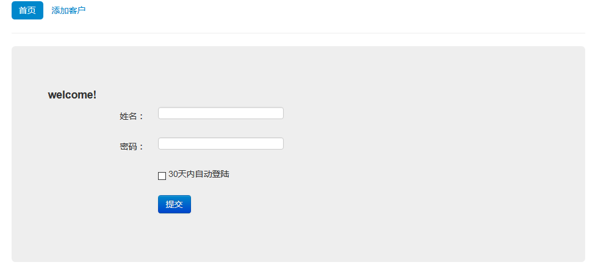
addCust.jsp:
提供用户注册时填写用户信息的表单，用户注册后，会根据往用户的邮箱中发一封邮箱验证信息，如果通过邮箱认证后，就可以登录，填写用户信息时，会有js判断用户的信息是否符合规则。
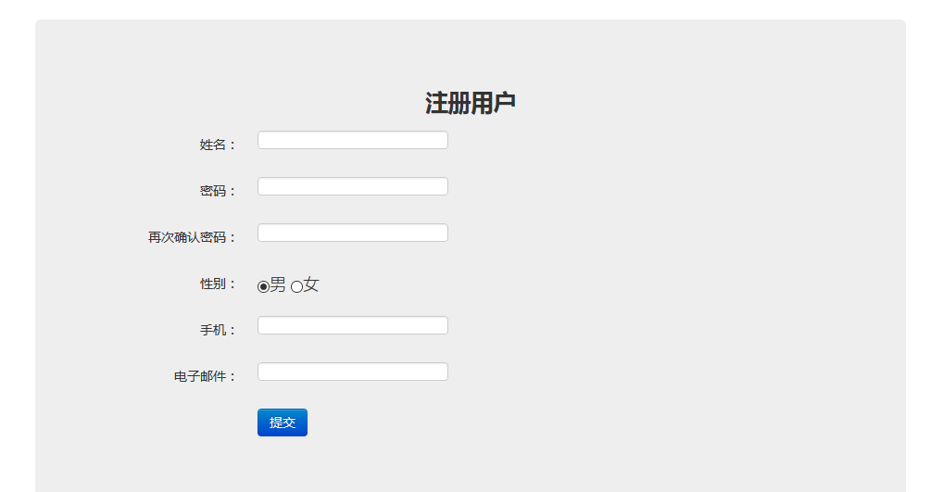
在page目录下：
index.jsp：
用户登录成功后，跳转到的页面，在该页面上，用户可以查看所有商品、自己的购物车、历史订单、查找商品，如果用户是管理员的话，还会显示管理员入口，在页面的右上角提供注销功能。搜索功能支持只按商品名模糊查询、只按价格区间模糊查询，和按商品名与价格区间查询。搜索商品时会有js判断输入的数据是否符合规则。
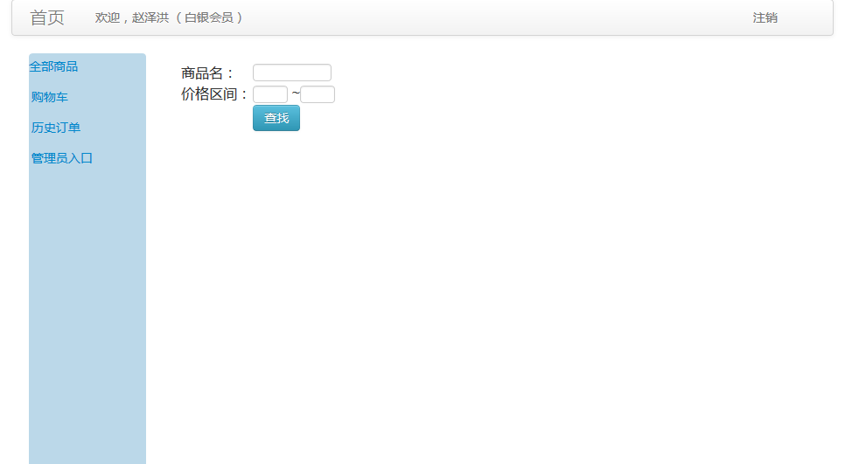
alltrade.jsp：
显示网上商城的所有商品，如果商品对会员有打折策略，则显示打折提示，并且实现了分页功能，每页展示12个商品。
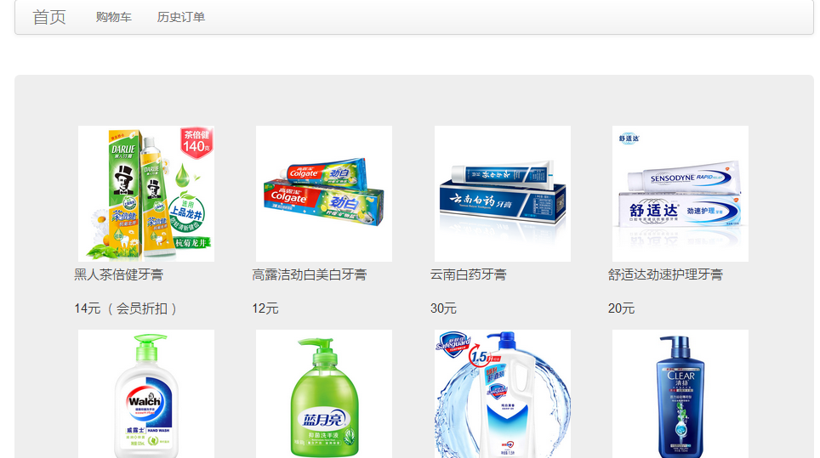
searchtrade.jsp：
当用户使用搜索功能时，在该页面展示符合搜索条件的商品，搜索出来的商品也实现了分页显示。
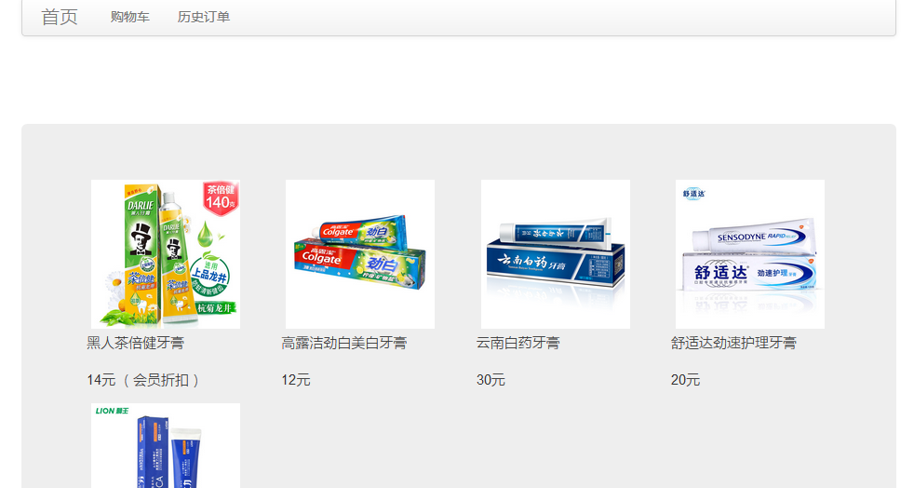
trade_information.jsp：
实现对应商品的详细信息，如果是打折商品且用户是会员，则会根据的会员等级显示对应的会员折扣，页面中也提供了加入购物车的功能，加入购物车是用户可以输入要购买的商品数量，当用户多次将同种商品加入购物车时，购物车中的商品数量会自动叠加，而不会添加一条新的记录。输入商品数量是会有js判断输入的商品数量是否为整数。
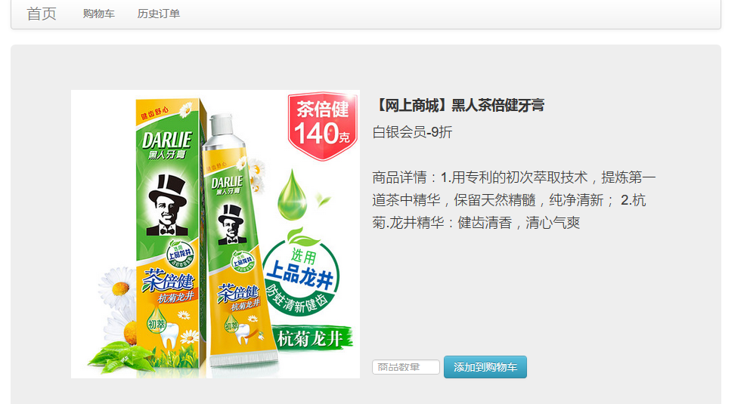
shopping_cart.jsp：
显示用户购物车中的内容，自动统计购物车中的商品总额，购物车中的信息保存在数据库中，当用户下次登录时，购物车中的信息保存不变。
提供提交订单的功能，当用户提交订单后，会判断购物车中的商品的库存数量是否充足，如果不足则提示是哪种商品的数量不足 。
订单提交成功后，商品的库存减少，商品的购物数量增加，用户的消费额度增加，并将订单添加到历史记录中，并清空购物车中的信息。
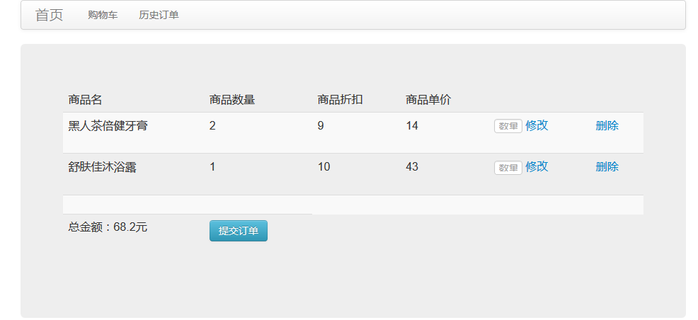
order_history.jsp：
显示用户的所有历史订单，订单按时间排序，只要是在同一时间购买的商品就会显示在同一张订单中。
提供取消订单的功能，取消订单后，商品的库存增加，购买数减少，用户的消费额度减少，历史订单中的对应记录被删除。
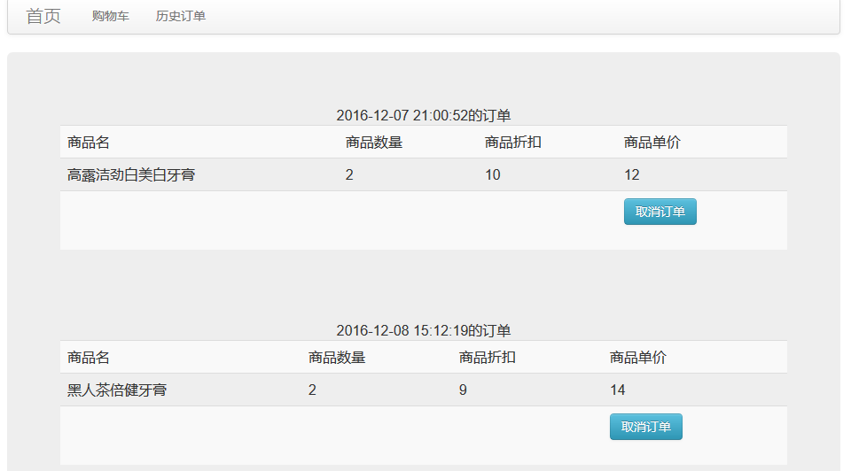
admin_login.jsp：
提供管理员登录入口，管理员的账户密码默认为admin，如果用户不是管理员则无法登陆。
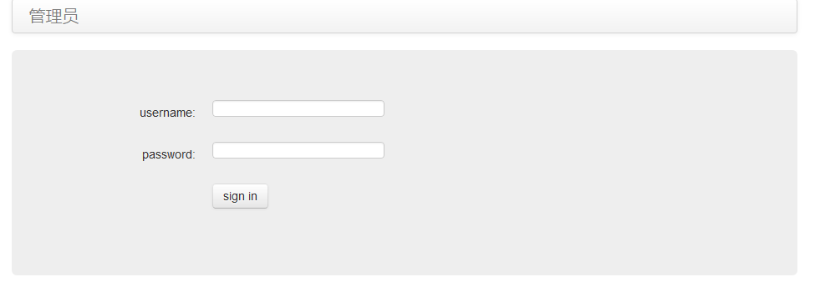
page/admin目录下：
index.jsp：
显示管理员登录成功后的页面，有三种功能：会员管理、商品管理、订单管理
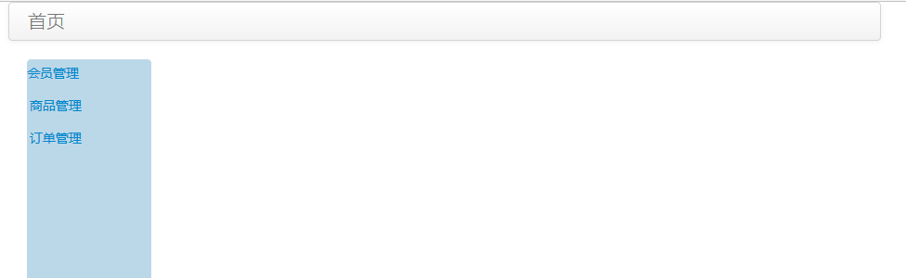
manage_customer.jsp：
显示会员管理的所有选项：
显示所有会员、显示各种会员、删除所有会员、删除各种会员，当点击各种选项时，会在右边的iframe显示结果。
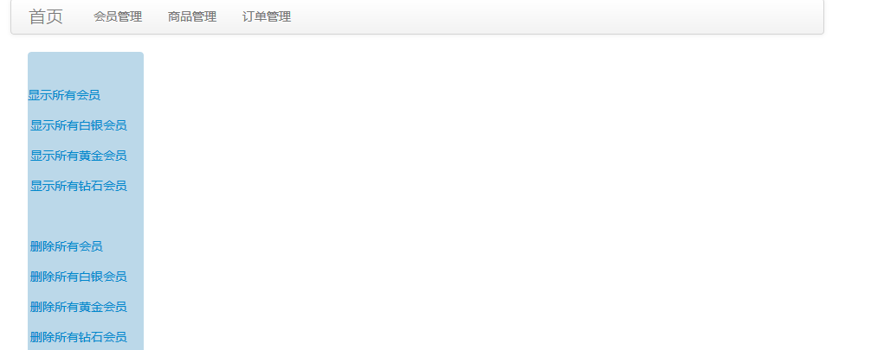
manage_trade.jsp：
显示商品管理的所有选项，当点击各种选项时，会在右边的iframe显示结果。
添加商品，查询商品。
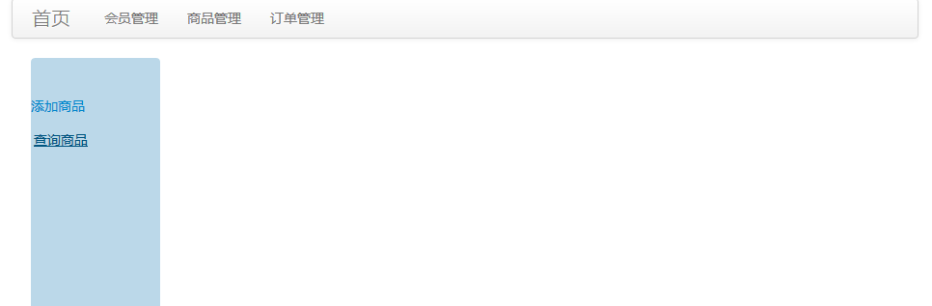
manage_order.jsp：
显示订单管理的所有选项，当点击各种选项时，会在右边的iframe显示结果。
用户订单管理，商品订单管理。
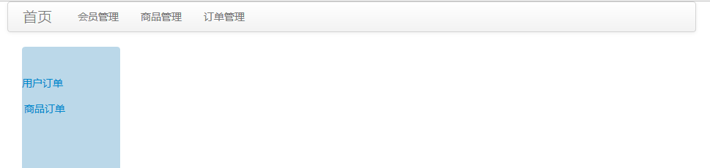
show_customer.jsp：
在页面的iframe中显示所有会员、各种会员。
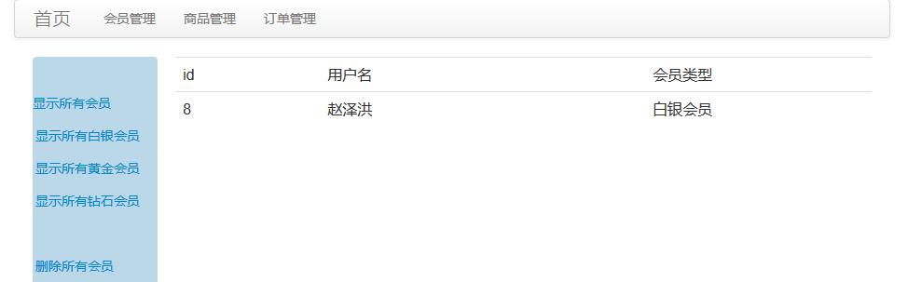
delete_customer.jsp：
在页面的iframe中显示删除所有会员、各种会员的结果。
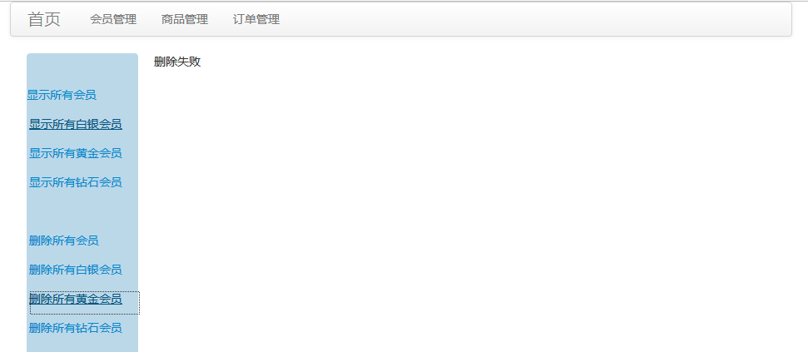
add_trade.jsp:
在页面的iframe中添加商品的表单，添加商品时需要上传商品的图片、文字描述、价格、库存数量以及商品针对会员的打折策略。
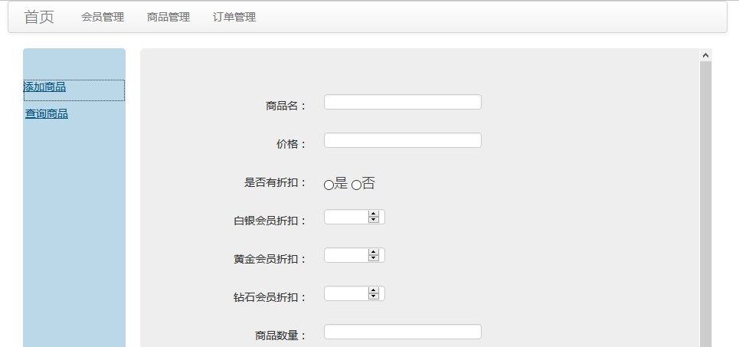
check_trade.jsp：
在页面的iframe显示查询商品的各个选项。可以查看库存数量最少的十个商品、销量最好的十个商品、可以查询商品的库存数量、购买数量。
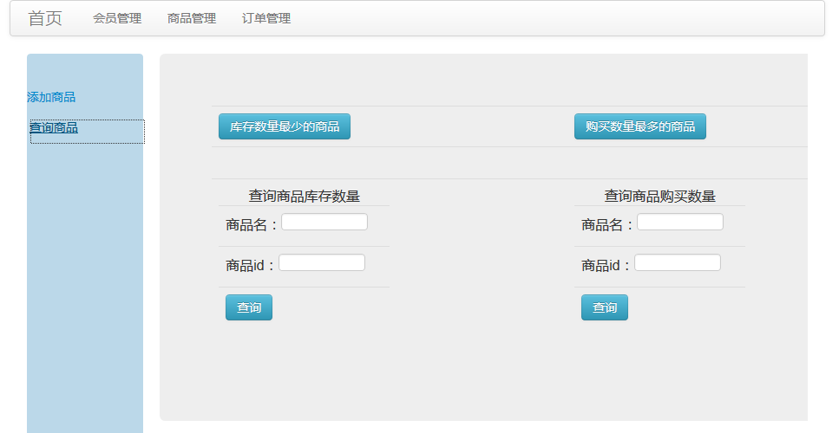
trade_buycount.jsp：
在页面的iframe显示购买数量最多的十个商品或者根据用户的搜索条件显示商品的购买数量。
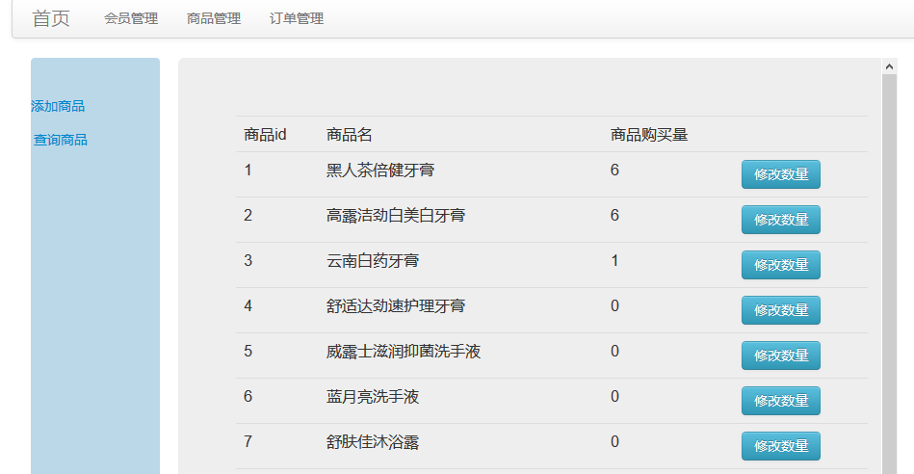
trade_count.jsp：
在页面的iframe显示库存数量最少的十个商品或者根据用户的搜索条件显示商品的库存数量。
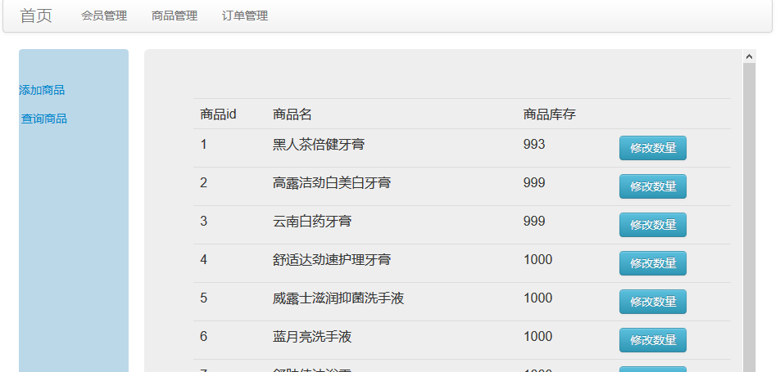
change_trade.jsp：
在页面的iframe中显示表单。
当用户查询到商品的销量好或者库存不足时，可以修改商品的库存。
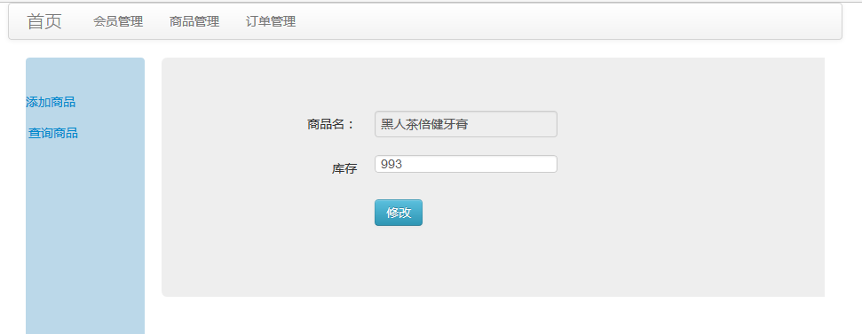
check_customer_order.jsp：
在页面的iframe中显示表单。
提供查询用户订单的表单，可以根据用户名或者用户id来查询。
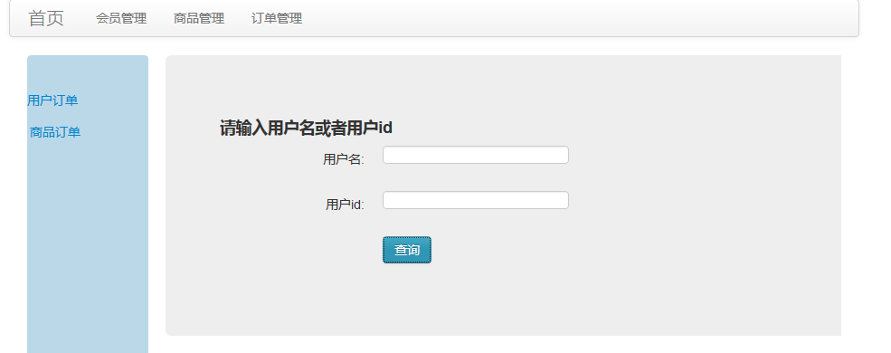
check_trade_order.jsp：
在页面的iframe中显示表单。
提供查询用户订单的表单，可以根据商品名或者商品id来查询。
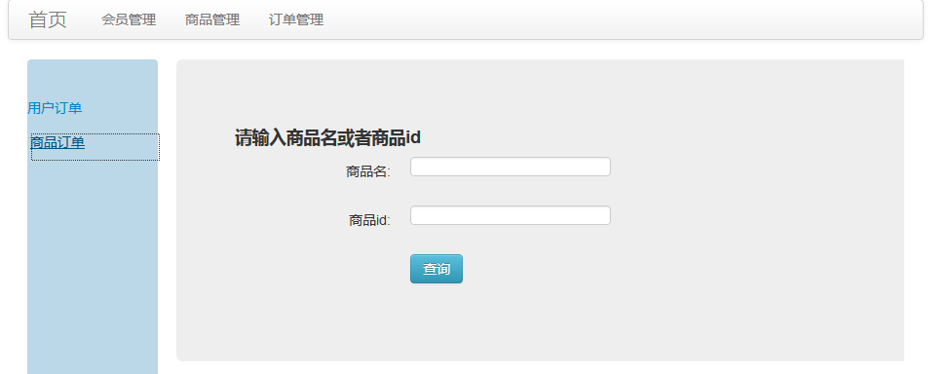
show_customer_order.jsp：
根据管理员输入的查询条件，显示对应用户的历史订单。
提供删除订单的功能，这里的删除订单只是删除订单记录表中的信息，并不会改变商品的库存、销量、用户的消费额度。
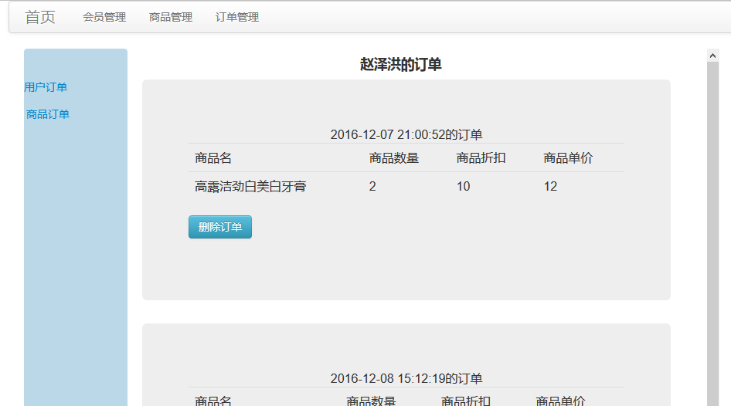
show_trade_order.jsp：
根据管理员输入的查询条件，显示对应商品的历史订单：
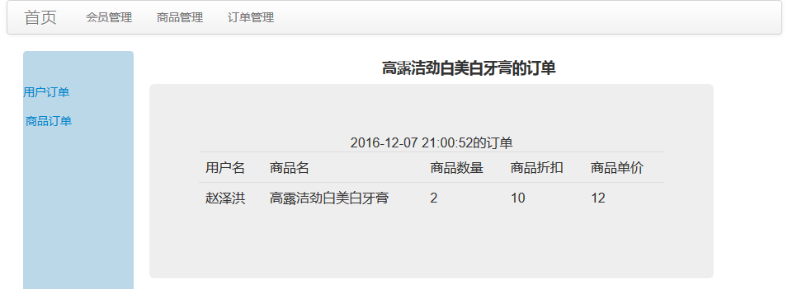
Src文件：
dao包：
CustomerDao.java：提供操作数据库中的用户信息表的基本方法。根据用户名查询用户信息，查询用户名是否已存在、向表中插入用户信息、将用户设置为已激活状态。
JDBC.java：提供连接数据库、释放数据库连接的基本操作。
OrderDao.java：提供操作数据库中的历史订单信息表的基本方法。向数据库中插入订单信息，取消订单，删除订单。
ShoppingCartDao.java：提供操作数据库中的购物车信息表的基本方法。向数据库中插入用户提交的商品信息，如果该商品信息已存在数据库中，则修改商品数量，是对应商品数量增加。
TradeDao.java：提供操作数据库中的商品信息表的基本方法。向数据库中插入商品信息，改变商品数量。

domain包：
Customer.java：用javabean封装用户信息。

factory包：
AdminLoginFilter.java：过滤器，防止不是管理员或者未登录的管理员访问与管理员相关的页面。
EmailAccout.java：保存着发送验证邮件的账户、密码。
EncodingFilter：为页面设置统一的编码utf8。
LoginFiter.java：过滤器，防止用户未登录就访问其他页面。
MyServer.java：提供服务器信息的类，实现了提供服务器ip地址的方法。

service包：
CustomerService.java：封装CustomerDao类对数据库底层的操作，为上层提供操作用户信息表的方法。
OrderService.java：封装OrderDao类对数据库底层的操作，为上层提供操作订单信息表的方法。
ShoppingCartService.java：封装ShoppingCartDao类对数据库底层的操作，为上层提供操作购物车信息表的方法。
TradeService.java：封装TraderDao类对数据库底层的操作，为上层提供操作商品信息表的方法。

servlet包：
AddCustServlet.java：添加用户信息的servlet，当用户提交注册信息后会跳转到的页面，如果用户信息无错误则向用户邮箱中发送验证邮件，并将用户信息插入用户信息表中。
AddTradeServlet.java：添加商品信息的servlet，将商品信息插入商品信息表中，并将商品的图片保存到服务器的对应目录下。
AddTradeToShoppingCart.java：用户将商品加入购物车时，给servlet会将商品的信息加数据库中。
CancelOrderServlet.java：当用户取消订单时，该servlet会调用OrderService中对应的方法操作数据库。
ChangTradeCountInShoppinCart.java：当用户修改购物车中的商品数量时调用的servlet，修改购物车数据表中的商品数量。
ChangeTradeCountServlet.java：当管理员修改商品库存时调用的servlet，修改商品信息表中的商品数量。
DeleteOrderServlet.java：当管理员删除用户订单时调用的servlet，删除历史订单数据表对应的信息。
DetletTradeFromShoppingCart.java：当用户把商品从购物车删除时调用的servlet，将商品信息从购物车信息表中删除。
LoginOutServlet.java：当用户注销时调用的servlet，消除用户登陆时的cookie、session信息。
LoginServlet.java：当用户登陆时调用的servlet，将用户信息保持在session中，如果用户勾选了30天自动登陆，则再将用户信息保持到cookie中。
SubmitOrderServlet.java：当用户提交订单时调用的servlet，调用OrderService中提交订单的方法。
VerifyServlet.java：当用户点击验证邮件中的验证链接时调用的servlet，设置用户信息表中的激活信息。

util包：
SendEmail.java：提供发送验证邮件方法的类。
四、实验过程
（此处写你的过程，比如遇到的错误，以及解决方法）
错误：为了使用户未登录之前无法访问page目录下的页面，编写了一个Filter过滤器，添加Filter之后发现，登陆成功之后的页面变成空白了。
解决方法：在Filter的doFilter中添加chain.doFilter(request,reponse);就可以了，页面空白的问题就是由于在doFilter中忘记添加这句话了。

五、项目总结
（此处写写你的所想、所得）
使用java web来做网上商城这个项目，可以使用多种技术java、jstl、js、css、html，感觉用java web来做网站的话，技术比较多，比较杂乱。所以最好在写之前先确定好网站的具体功能，什么功能要用什么技术实现，要实现整个项目的架构的分层。不过由于对java web
技术的使用不够熟练，在写项目代码时有时候会忘了要按照框架来写，代码写的并不完美，让其他人来维护自己的项目代码还是有较大难度。

